LG lança eletrodomésticos com design minimalista na CES 2023

Adotando uma estética atemporal e sustentável, os novos produtos de linha branca se dedicam ao essencial para oferecer um novo valor para o cliente

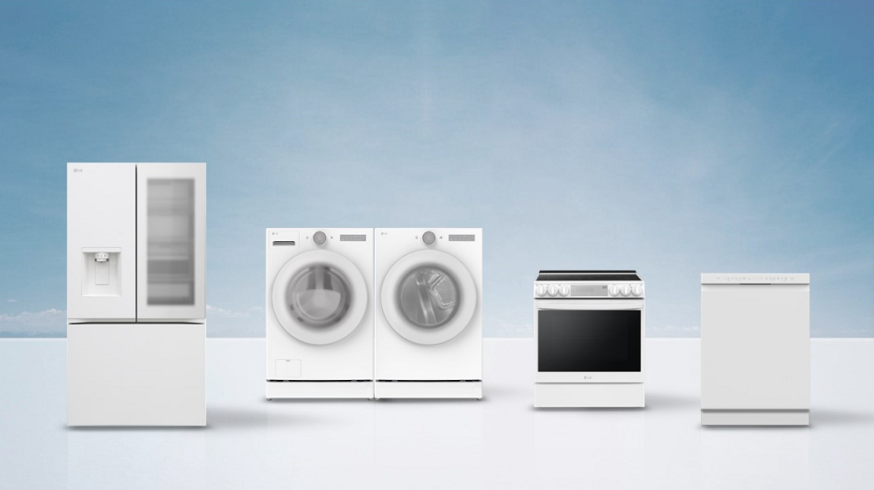

São Paulo, 26 de dezembro de 2022 – A LG Electronics traz ao mercado, na CES 2023, uma nova linha de eletrodomésticos de linha branca com design minimalista. Com uma abordagem de 'volta ao básico', os itens se concentram na essência de cada aparelho, removendo todos os elementos de design desnecessários para oferecer uma estética minimalista e atemporal. Os produtos diferenciados e duráveis também refletem o forte compromisso da LG com a sustentabilidade, apresentando materiais reciclados por dentro e por fora, e exigindo menos peças e menos energia na fabricação do que os processos convencionais.

Agradavelmente sem adornos, os eletrodomésticos minimalistas da LG combinam com qualquer tipo de decoração, esquema de cores ou tendência de design de interiores. A paleta de cores acromáticas da linha e a falta de enfeites decorativos oferecem uma aparência moderna e clássica que permite que os produtos se misturem perfeitamente com o ambiente. Além de uma linguagem de design limpa e simples, os aparelhos da LG apresentam uma experiência de controle elegantemente clara que os usuários acharão fácil de entender.

Alinhados com o objetivo da LG de reduzir continuamente o impacto ambiental em todas as áreas de operação, os novos e elegantes produtos foram projetados priorizando a sustentabilidade. Ao diminuir o número de componentes e elementos impressos usados, a fabricação dos eletrodomésticos com design minimalista da LG leva menos tempo, usa menos recursos e requer menos energia. Cada modelo da nova linha também apresenta peças internas e externas – e embalagens – feitas de materiais recicláveis.

A nova linha, que inclui geladeira, máquina de lavar, secadora, forno e fogão, e lava-louças, também faz parte da linha inovadora de aparelhos atualizáveis da LG, o que significa que os usuários podem adicionar novos recursos aos produtos por meio do Upgrade Center no aplicativo LG ThinQ.

“Sustentáveis, elegantes e simples de usar, nossos eletrodomésticos com design minimalista oferecem um novo valor para o cliente”, disse Lyu Jae-cheol, presidente da LG Electronics Home Appliance & Air Solution Company. “Continuaremos a fornecer soluções avançadas e criteriosamente projetadas, incorporando nossas tecnologias inovadoras e refletindo nosso compromisso com a responsabilidade ambiental”.

Os visitantes do estande da LG (nº 15501, Las Vegas Convention Center, Las Vegas) na CES 2023, de 5 a 8 de janeiro, poderão experimentar todas as inovações mais recentes da empresa, incluindo a nova linha de eletrodomésticos com design minimalista.

# # #

CONTATO – LG:
Angela Sakuma – angela.sakuma@lge.com
Ana Paula Silva – anapaula.silva@lge.com

CONTATO – LG-ONE
Elaine Cruz (11) 91176-7571 – elaine.cruz@lg-one.com
Vitória Loria – vitoria.loria@lg-one.com

# # #

SOBRE A LG ELECTRONICS, INC.
A LG Electronics é uma inovadora global em tecnologia e produtos eletrônicos de consumo com presença em quase todos os países e uma força de trabalho internacional de mais de 75 mil pessoas. As quatro empresas da LG – Home Appliance & Air Solution, Home Entertainment, Vehicle component Solutions e Business Solutions – combinadas geraram vendas globais de mais de US$ 56 bilhões em 2020. A LG é uma fabricante líder de produtos de consumo e comerciais que vão desde TVs, eletrodomésticos, soluções de ar, monitores, robôs de serviço, componentes automotivos e suas marcas premium LG SIGNATURE e inteligente LG ThinQ são nomes familiares em todo o mundo. Visite o site para obter as últimas notícias.

SOBRE A LG ELECTRONICS NO BRASIL
Operando no Brasil desde 1996, a LG Electronics comercializa no País um extenso lineup de produtos, com mais de 350 itens, entre TVs, Áudio e vídeo, equipamentos de informática, Condicionadores de Ar, Linha Branca e Soluções Corporativas. A companhia, que fabrica nas plantas de Manaus a maioria dos produtos vendidos no Brasil, já é considerada a segunda maior operação da LG, atrás apenas dos Estados Unidos. Com cerca de 6 mil funcionários, a subsidiária brasileira conta com um centro de Pesquisa e Desenvolvimento, assistência técnica e call center próprios, além de uma loja própria em Recife.

ACOMPANHE TODAS AS INFORMAÇÕES NOS CANAIS LG
Site: http://www.lg.com/br
Instagram: https://www.instagram.com/lgbrasil/
Twitter: http://twitter.com/lgdobrasil
YouTube: http://www.youtube.com/lgdobrasil
Facebook: http://www.facebook.com/lgdobrasil
Linkedin: www.linkedin.com/company/lg-electronics-brasil

# # #

LG ELECTRONICS - SAC
4004 5400 (Capitais e regiões metropolitanas)
0800 707 5454 (Demais localidades)

